metabolisme des lipoproteines
dyslipoprtéinémies

métabolisme

généralités
Principal FDR cardiovasc
80% des IDM ont un trouble lipidique
Lipides : hydrophobes (waou !!)
Principaux : Cholestérol et TG
Véhiculés par lipoprotéines
Les lipides subissent des remaniements durant leur transit
Trois voies essentielles de transport :
- Voie entero-hépatique : intestin→ foie
- Voie d’apport ou transport centrifuge : foie → tissus périf
- Voie de retour ou transport centripète : cholestérol périph→foie→excretion biliaire
3 types de tissus :
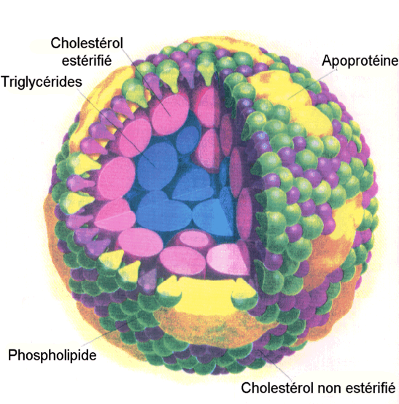
- Intestin : absorption
- Foie : gestion du métabolisme
- Tissus périphérique : captent les lipides

structure des lipoprotéines
Noyau hydrophobe : lipides apolaires (cholestérol estérifié ou TG)
Couche périphérique amphipathique (apoprotéine, cholestérol libre, phopholipides)

metabolisme des lipoprotéines
Il en existe plusieurs types de la moins dense (↗↗AG) à la plus dense (↗↗ prot) :
- Chylomicrons (86% de TG)
- VLDL
- IDL
- LDL
- HDL2
- HDL3 (plus de 50% d’apoprotéines)

$ par foie et intestin
Lipoprot = apoprot+lip : fonction de transport TG et cholestérol
Foie : place centrale :
- Utilise les AG pour ses besoins énergétiques
- Transforme les AG en TG, PL (phospholipides), C (cholestérol)
- Seul organe capable de dégrader et éliminer le cholestérol

Chylomicrons
Les AG sont absorbés par les anthérocytes qui $ des TG
Les TG sont entourés de prot ApoB48 et ApoA = chylomicron
Les chylomicrons sont relégués dans la lymphe
Ils passent ensuite dans le plasma
Lorsqu’il rencontre la Lipoprotéine Lipase qui fixe le CHY grâce à ApoC puis les TG sont hydrolysées pour fournir des AG aux tissus qui en a besoin
Ne reste qu’une particule résiduelle : le rémnant des chylomicrons qui vont former avec l’ApoE des HDL
Le HDL va être reconnu au niveau hépatique grâce à ApoE et être dégradé

VLDL
$ au niveau du foie
Re$ de TG avec une cupule avec ApoB100, E et C + Cholestérol
La CETP (cholestérol ester transfert protéine)
- VLDL→TG→HDL
- HDL→Cholesterol→VLDL
Puis VLDL subit la LipLip et devient un remnant de VLDL= IDL
Une partie de l’IDL est dégradée par le foie, l’autre est prise en charge par le foie et forme du LDL (mauvais cholestérol)

LDL
Les LDL sont endocytés grâce au récepteur LDL-R qui forme un puits de clathrines
Le LDL est endocyté puis l’acidification de la vésicule permet la libération de TG et Ch
Le Ch alors estérifié (pool réserve) vas être dé-estérifié : pool circulant
Le récepteur LDL est ubiquitaire mais hépatique +++
Dans l’hypercholestérolémie familiale il peut y avoir différentes mutation fonctionnelle du LDL-R qui peuvent affecter le cycle du LDL à n’importe quel stade
Accumulation de Ch dans la circulation= athérogènes (pénétration intima, oxydation…)
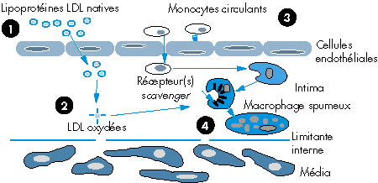
LDL oxydées très nocives ++

HDL
Bon cholestérol car cholestérol dans HDL retourne au foie pour être dégradé
HDL nait dans la circulation grâce à LipLip
Dans les HDL se trouve la LCAT ez qui va ré-estérifier le Ch libre pris dans les macrophages = anti- athérogène

dyslipidémies

Formule de Friedewald : C-LDL= CT-TG/5-C-HDL
- C-LDL= cholestérol du LDL en g/l doit être inf à 1,60
- CT= cholestérol total (HDL+LDL+VLDL)

prise en charge des dyslipidémies
Vérification du caractère primaire de la dyslipidémie
Evaluation du risque cardiovasc global (addition des FDR : +50ans, ATCD fam, tabagisme, HTA, DT2, C-HDL<0,4)
Si 1 FDR→ttt diététique

diagnostic dylipidémies
ATCD familiaux
Interrogatoire pour symptômes
EC :
- Gérontoxon (arc cornéen)
- Xanthélasma (graisse au coin de l’œil)
- xanthomes
Bilan bio
Recherche de causes primaire entrainant une hyperlipidémie (ttt, affection)
- Diabète
- Iatrogène (corticoïdes oeustro progestatifs βb…)

